1.下級、新上級 , 格式請確認如下 ( ID 需在第2行 )
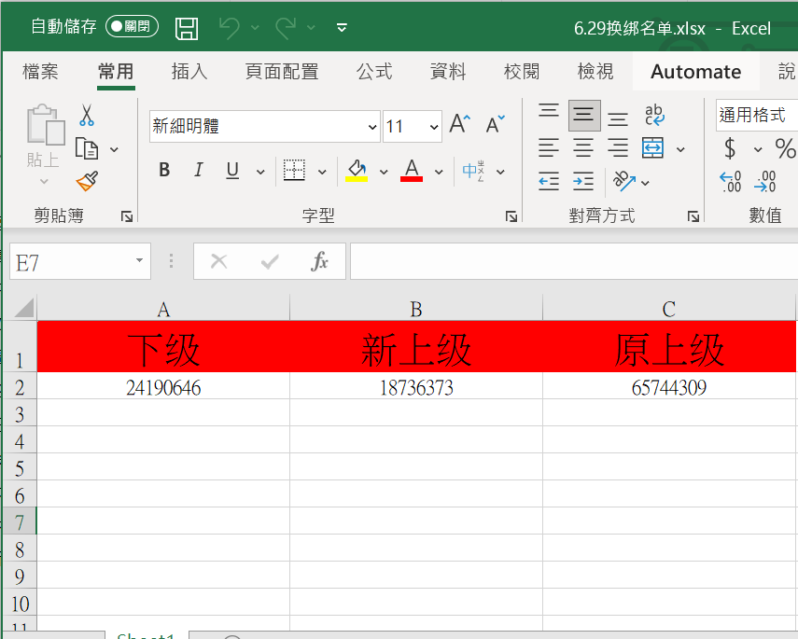

2. 確認有連 vpn (99.2)


3. 直接選擇換綁的 xlsx 檔
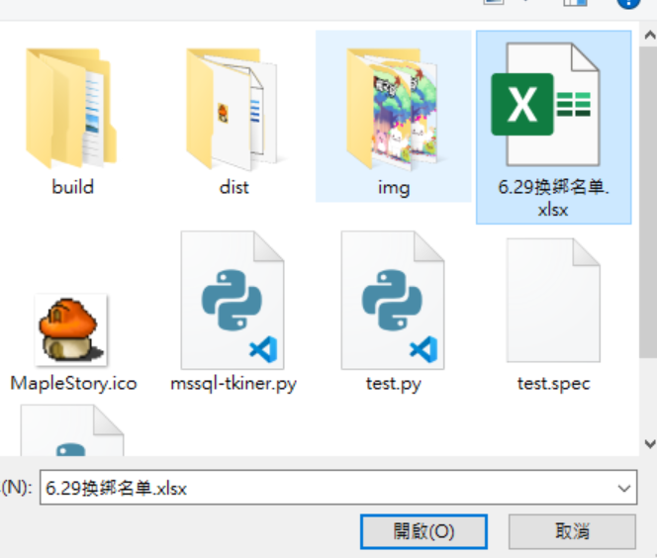

4. 結果回傳
1.(更換成功)
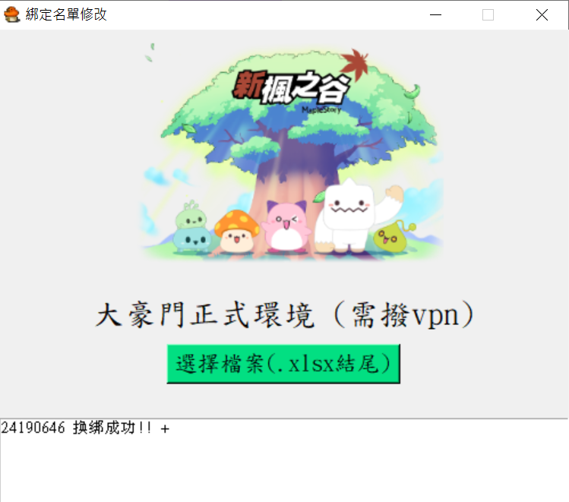
2.(同ID 無須更換)
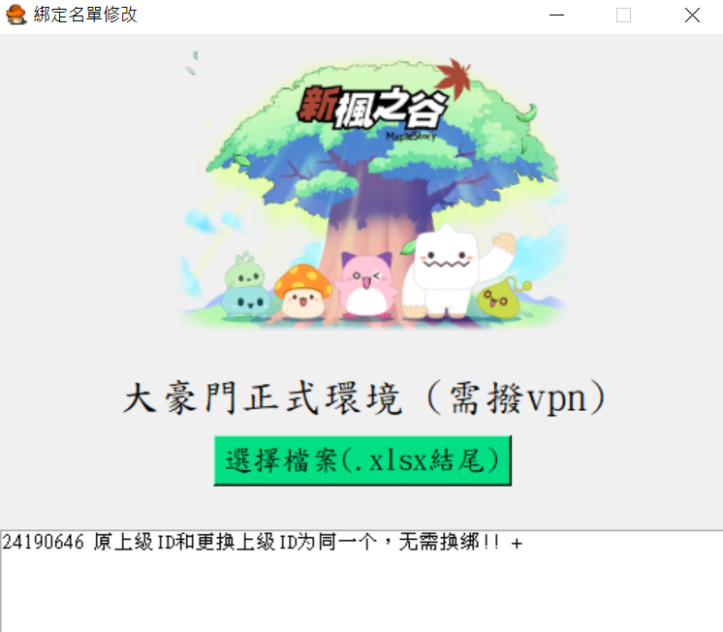

3.(到後台確認 有無下級 或新上級 ID)
